# ЧАСТЬ II. КАРТА ГРАДОСТРОИТЕЛЬНОГО ЗОНИРОВАНИЯ

### **17. Карты градостроительного зонирования**

1. Карта градостроительного зонирования территории Ковалёвского сельского поселения Лискинского муниципального района Воронежской области.

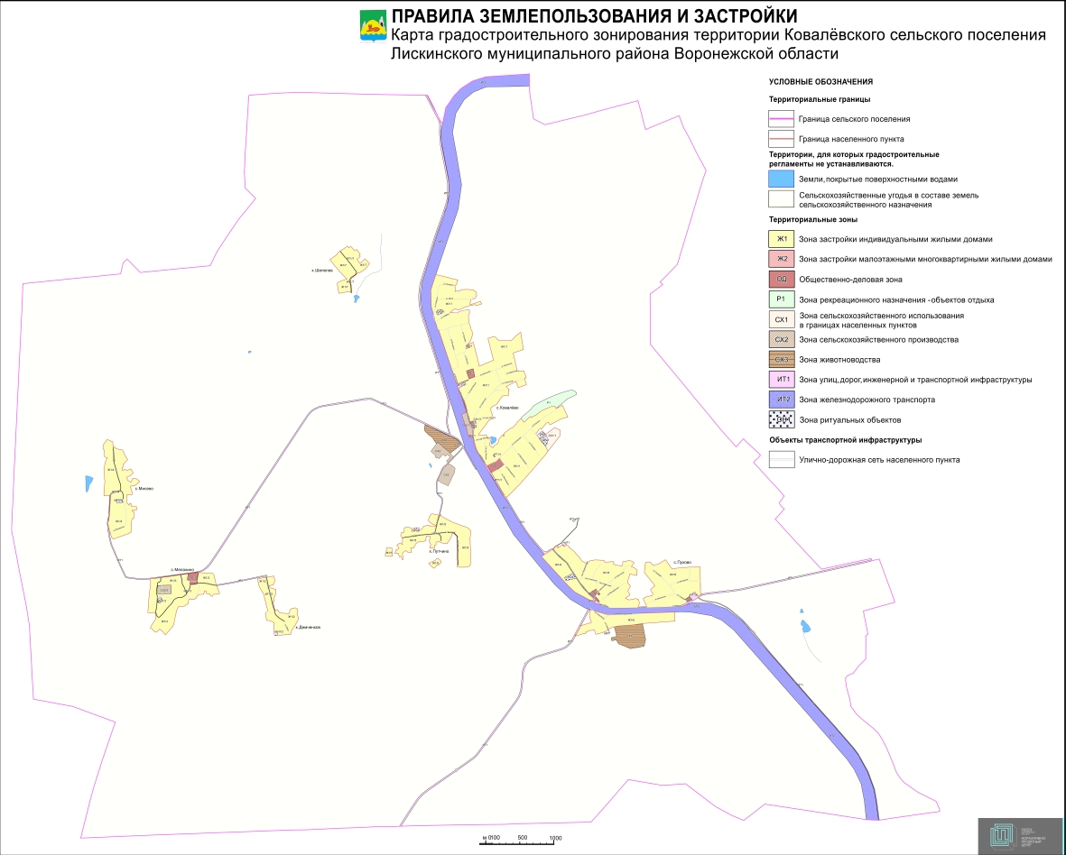

2. Карта градостроительного зонирования с отображением зон с особыми условиями использования территории Ковалёвского сельского поселения Лискинского муниципального района Воронежской области.

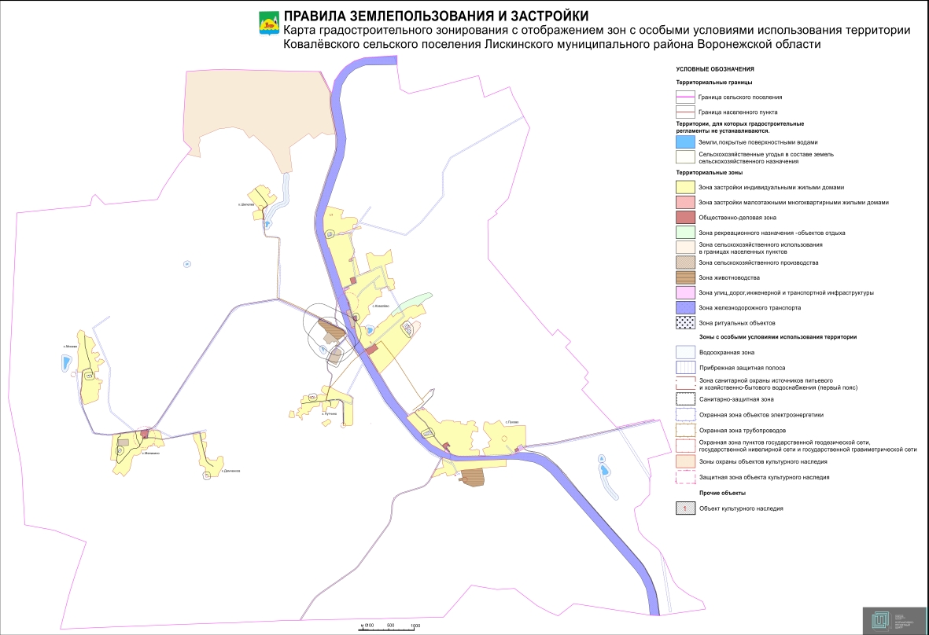

2.1. На территории Ковалёвского сельского поселения Лискинского муниципального района Воронежской области располагаются следующие объекты культурного наследия:

| **№**  **п/п** | **Наименование объекта культурного наследия** | **Сведения о границах территории объекта культурного наследия** | **Сведения о границах защитной зоны объекта культурного наследия** | **Сведения о границах зоны охраны объекта культурного наследия** |
| --- | --- | --- | --- | --- |
| 1 | Братская могила  № 173 | Не установлена | Установлена приказом управления по охране объектов культурного наследия Воронежской области от 06.11.2019  № 71-01-07/267 «Об утверждении графического описания местоположения границ (с перечнем координат характерных точек этих границ) защитных зон объектов культурного наследия, расположенных на территории Воронежской области» (далее - приказ от 06.11.2019  № 71-01-07/267 | Не установлена |
| 2 | Церковь Михаила Архангела | Не установлена | Установлена приказом от 06.11.2019  № 71-01-07/267 | Не установлена |

### **18. Перечень территориальных зон, установленных на карте градостроительного зонирования**

1. Порядок установления территориальных зон определен статьей 34 ГрК РФ. На карте градостроительного зонирования установлены следующие виды территориальных зон:

| **Наименование территориальной зоны** | **Кодовое обозначение территориальной зоны** |
| --- | --- |
| **Жилые зоны** | |
| Зона застройки индивидуальными жилыми домами | **Ж1** |
| Зона застройки малоэтажными многоквартирными жилыми домами | **Ж2** |
| **Общественно-деловые зоны** | |
| Общественно-деловая зона | **ОД** |
| **Зоны инженерной и транспортной инфраструктуры** | |
| Зона улиц, дорог, инженерной и транспортной инфраструктуры | **ИТ1** |
| Зона железнодорожного транспорта | **ИТ2** |
| **Зоны сельскохозяйственного использования** | |
| Зона сельскохозяйственного использования в границах населенных пунктов | **СХ1** |
| Зона сельскохозяйственного производства | **СХ2** |
| Зона животноводства | **СХ3** |
| **Зоны рекреационного назначения** | |
| Зона рекреационного назначения - объектов отдыха | **Р1** |
| **Зоны специального назначения** | |
| Зона ритуальных объектов | **СН1** |

# 2. Сведения о границах территориальных зон, содержащие графическое описание местоположения границ территориальных зон, перечень координат характерных точек границ территориальных зон села Ковалёво, являются приложением № 1 к настоящим Правилам.

# 3. Сведения о границах территориальных зон, содержащие графическое описание местоположения границ территориальных зон, перечень координат характерных точек границ территориальных зон хутора Демченков, являются приложением № 2 к настоящим Правилам.

# 4. Сведения о границах территориальных зон, содержащие графическое описание местоположения границ территориальных зон, перечень координат характерных точек границ территориальных зон села Мелахино, являются приложением № 3 к настоящим Правилам.

# 5. Сведения о границах территориальных зон, содержащие графическое описание местоположения границ территориальных зон, перечень координат характерных точек границ территориальных зон села Мисево, являются приложением № 4 к настоящим Правилам.

# 6. Сведения о границах территориальных зон, содержащие графическое описание местоположения границ территориальных зон, перечень координат характерных точек границ территориальных зон хутора Путчино, являются приложением № 5 к настоящим Правилам.

# 7. Сведения о границах территориальных зон, содержащие графическое описание местоположения границ территориальных зон, перечень координат характерных точек границ территориальных зон села Пухово, являются приложением № 6 к настоящим Правилам.

# 8. Сведения о границах территориальных зон, содержащие графическое описание местоположения границ территориальных зон, перечень координат характерных точек границ территориальных зон хутора Шепелев, являются приложением № 7 к настоящим Правилам.

# 9. Сведения о границах территориальных зон, содержащие графическое описание местоположения границ территориальных зон, перечень координат характерных точек границ территориальных зон, расположенных за границами населенных пунктов на территории Ковалёвского сельского поселения, являются приложением № 8 к настоящим Правилам.